CONSULT REVALIDATIEARTS: SOMATISCH

Observation: | CRA_Somatisch_R01
File: | 0000.doc
Versie documentatie: | 1.2
Status: | Draft | Request for Comments | Final
Standaard: | HL7 Versie 3 (augustus 2004)
Auteurs: | Drs. J. van der Kooij
Brondocument: | Functionele beschrijving CVA keteninformatiesysteem, versie 0.9 van M. Geldof; Portavita, februari 2004.

- Versie beheer

versie | datum | wijzigingen | auteurs
1.2 | 10-08-2006 | SNOMED CT codes toegevoegd. | Drs. Judith van der Kooij
1.1 | 25-08-05 | Organizers toegevoegd. Variabelentabel aangepast. Model vervangen. | Drs. Judith van der Kooij
1.0 | 10-08-05 | Goedkeuring dr. Rambaran, naar finaal gemaakt | Dr. William Goossen

2. Doel van de observatie

Doel van de observatie is het vastleggen van de somatische onderdelen door de arts bij contact op de polikliniek, opname in het ziekenhuis, om te monitoren, of om de voortgang van behandeling te volgen.

3. Onderbouwing

De indeling van het somatische onderdeel van het consult van de revalidatiearts is gebaseerd op de Functionele beschrijving CVA keteninformatiesysteem van M. Geldof van Portavita uit 2004.
Dit vormt een gevestigd onderdeel van het medisch werken. De uitwerking hier is specifiek toegespitst op patiënten met CVA. Het onderzoek met betrekking tot de somatische onderdelen kan door de neuroloog en/of door de revalidatiearts worden uitgevoerd.
Somatisch is de eerste van de rubrieken van de SAMPC indeling (Somatisch, ADL, Maatschappelijk, Psychisch en Communicatie).

4. Beschrijving variabelen

Bij het somatische onderdeel van het consult van de revalidatiearts horen de volgende onderdelen (Tabel 1):

Tabel 1. De variabelen voor somatisch deel consult.
Item | Scoremogelijkheden
Conditie | slecht  matig  goed
Transfers | mogelijk  niet mogelijk: bedlegerig  fysieke hulp van 1 persoon  fysieke hulp van 2 personen  met verbale instructie  onder toezicht  met hulpmiddel:  overig
Transfers overig | Vrije tekst
Zitten-zitbalans | slecht  verminderd  goed
Staan-stabalans | slecht  verminderd  goed
Lopen | zelfstandig  brug  met fysieke hulp van 1 persoon  met fysieke hulp van 2 personen  met verbale instructie  onder toezicht
Hulpmiddel bij verplaatsen | rolstoel  rollator  looprek  elleboogskruk  stok  orthese
Loopafstand | <getal>
Handigheid | links  rechts
Positioneren | slecht  verminderd  goed
Manipuleren van objecten | slecht  verminderd  goed

5. Werkinstructie

Onderzoeken van de patiënt met CVA. De gegevens worden zoveel als mogelijk in de gestructureerde formulieren opgenomen. Waar nodig kan in vrije tekst worden aangevuld. Niet alle gegevens worden altijd ingevuld. Deze onderdelen worden zowel voor de premorbide situatie als voor de huidige situatie gescoord.

6. Interpretatierichtlijn

Deskundigheid van zorgverlener.

7. Literatuur/bronvermelding

Geldof, M., (2004). Functionele beschrijving CVA keteninformatiesysteem, versie 0.9 finale versie. Amsterdam, Portavita.

8. Een voorbeeld van het instrument

Niet van toepassing

9. Model en beschrijving

Voor dit onderdeel van het consult bij de revalidatiearts zijn twee modellen uitgewerkt. Met deze modellen kunnen alle items van de onderste extremiteiten gescoord worden.
Het eerste model is een model voor invoer van items met een ordinale schaal.

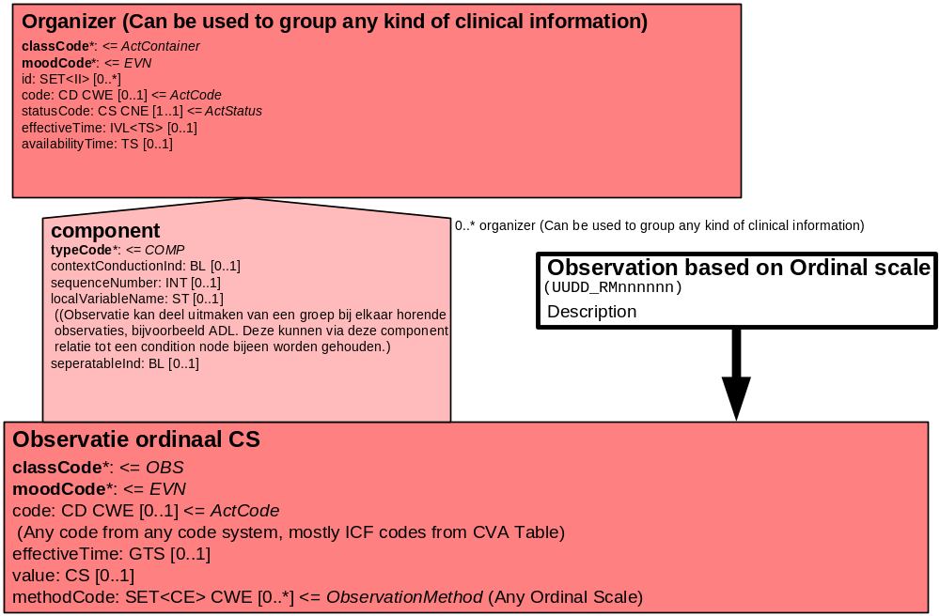

Het tweede model is voor het invoeren van vrije tekst, zoals voor het specificeren van hulpmiddel en de categorie ‘overig’.
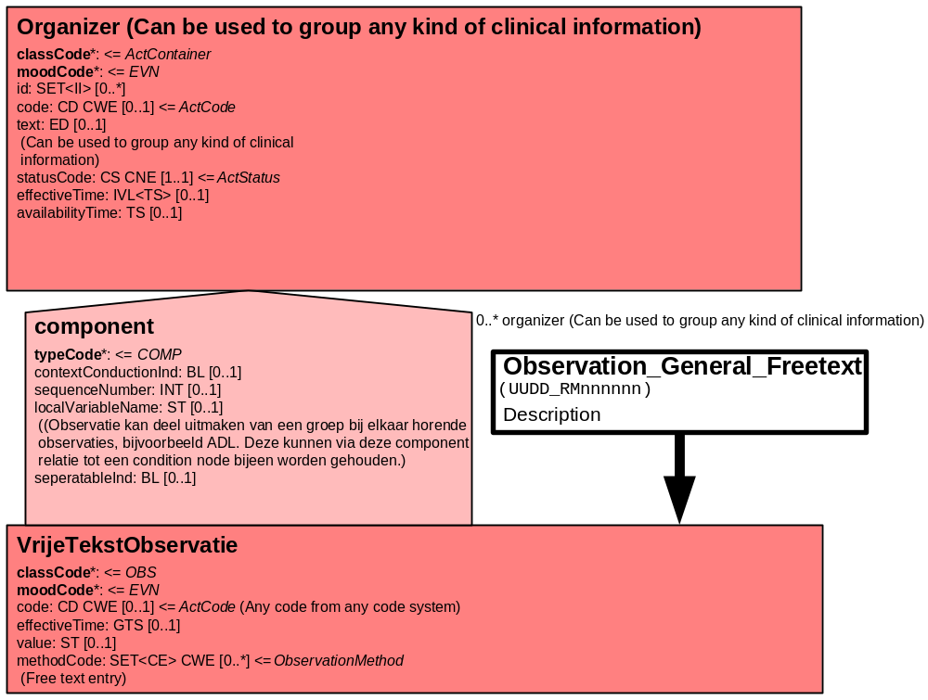

10. Mapping tabel uittreksel en OID voor vocabulaire

Voor de opname van het consult revalidatiearts: somatisch in een HL7 v3 bericht is een correcte weergave van de schaal, de codes en de mapping naar HL7 v3 noodzakelijk. Die is in onderstaande tabel opgenomen. De hier in opgenomen codes zijn verplicht.

Een tweede belangrijk onderdeel hier is de HL7 OID (unique Object Identifiers). De vraag is uitgezet bij het secretariaat van HL7 Nederland. De OID voor *** is: ********

Mapping Domeingegevens, systemen, Vocabulaire en R-MIM CVA
Sub-onderdeel |  | Variabele uit instrument | verplicht/ optioneel / reden verplicht | DMIM | Plaats in HL7 Model | Datatype HL7 | Cardinaliteit | Vocabulaire | Code | Vb | SNOMED
Detail van Consult revalidatiearts: Somatisch |  |  | Condition Node element
 |  | Organizer Consult revalidatiearts | O | ORG | Value | - | 0..* | CVA-KIS | ORG400001
 |  | Organizer Somatisch | O | ORG | Value | - | 0..* | CVA-KIS | ORG00012
 |  | Conditie | O | OBS | OBS: value | CS | 0..* | CVA-KIS | CRASoCo |  | 418138009  patient condition finding
 |  | Transfers | O | OBS | OBS: value | CS | 0..* | CVA-KIS | CRASoTr |  | 129005007: transferring
 |  | Transfers overig | O | OBS | OBS: value | ST | 0..* | CVA-KIS | CRASoTrOv
 |  | Zitten-zitbalans | O | OBS | OBS: value | CS | 0..* | CVA-KIS | CRASoZi |  | 282303001: ability to balance when sitting
 |  | Staan-stabalans | O | OBS | OBS: value | CS | 0..* | CVA-KIS | CRASoSt |  | 282309002: ability to balance when standing
 |  | Lopen | O | OBS | OBS: value | CS | 0..* | CVA-KIS | CRASoLo |  | 129006008: walking
 |  | Hulpmiddel bij verplaatsen | O | OBS | OBS: value | CS | 0..* | CVA-KIS | CRASoHu |  | 224899006: walking aid
 |  | Loopafstand | O | OBS | OBS: value | CS | 0..* | CVA-KIS | CRASoLaf |  | 165263003: walking distance
 |  | Handigheid | O | OBS | OBS: value | CS | 0..* | CVA-KIS | CRASoHa |  | 246559009: hand preference
 |  | Positioneren | O | OBS | OBS: value | CS | 0..* | CVA-KIS | CRASoPo |  | 282869009: ability to change position
 |  | Manipuleren | O | OBS | OBS: value | CS | 0..* | CVA-KIS | CRASoMa |  | 365146009  finding related to ability to manipulate objects

De Engelse versie van de mapping tabel is hieronder weergegeven.

Mapping Domain data, systems, Vocabulary and R-MIM CVA
Subpart |  | Variable from instrument | mandatory/ optional / reason mandatory | DMIM | Place in HL7 Model | Datatype HL7 | Cardinality | Vocabulairy | Code | Vb | SNOMED
Detail of Cosultation physician of rehabilitation: somatic |  |  | Condition Node element
 |  | Organizer Organizer Consultation physician | O | ORG | Value | - | 0..* | CVA-KIS | ORG400001
 |  | Organizer Somatic | O | ORG | Value | - | 0..* | CVA-KIS | ORG00012
 |  | Condition | O | OBS | OBS: value | CS | 0..* | CVA-KIS | CRASoCo |  | 418138009  patient condition finding
 |  | Transfers | O | OBS | OBS: value | CS | 0..* | CVA-KIS | CRASoTr |  | 129005007: transferring
 |  | Transfers other | O | OBS | OBS: value | ST | 0..* | CVA-KIS | CRASoTrOv
 |  | Ability to balance when sitting | O | OBS | OBS: value | CS | 0..* | CVA-KIS | CRASoZi |  | 282303001: ability to balance when sitting
 |  | Ability to balance when standing | O | OBS | OBS: value | CS | 0..* | CVA-KIS | CRASoSt |  | 282309002: ability to balance when standing
 |  | Walking | O | OBS | OBS: value | CS | 0..* | CVA-KIS | CRASoLo |  | 129006008: walking
 |  | Walking aid | O | OBS | OBS: value | CS | 0..* | CVA-KIS | CRASoHu |  | 224899006: walking aid
 |  | Walking distance | O | OBS | OBS: value | CS | 0..* | CVA-KIS | CRASoLaf |  | 165263003: walking distance
 |  | Left or right handed | O | OBS | OBS: value | CS | 0..* | CVA-KIS | CRASoHa |  | 246559009: hand preference
 |  | Positioning | O | OBS | OBS: value | CS | 0..* | CVA-KIS | CRASoPo |  | 282869009: ability to change position
 |  | Manipulating objects | O | OBS | OBS: value | CS | 0..* | CVA-KIS | CRASoMa |  | 365146009  finding related to ability to manipulate objects

Hieronder worden de mapping tabellen voor de premorbide situatie gegeven. De codes zijn voorzien van achtervoegsel Pr.

Mapping Domeingegevens, systemen, Vocabulaire en R-MIM CVA
Sub-onderdeel |  | Variabele uit instrument | verplicht/ optioneel / reden verplicht | DMIM | Plaats in HL7 Model | Datatype HL7 | Cardinaliteit | Vocabulaire | Code | Vb | SNOMED
Detail van Consult revalidatiearts: Somatisch Premorbide |  |  | Condition Node element
 |  | Organizer Consult revalidatiearts | O | ORG | Value | - | 0..* | CVA-KIS | ORG400001
 |  | Organizer Somatisch | O | ORG | Value | - | 0..* | CVA-KIS | ORG00012Pr
 |  | Conditie | O | OBS | OBS: value | CS | 0..* | CVA-KIS | CRASoCoPr
 |  | Transfers | O | OBS | OBS: value | CS | 0..* | CVA-KIS | CRASoTrPr
 |  | Transfers overig | O | OBS | OBS: value | ST | 0..* | CVA-KIS | CRASoTrOvPr
 |  | Zitten-zitbalans | O | OBS | OBS: value | CS | 0..* | CVA-KIS | CRASoZiPr
 |  | Staan-stabalans | O | OBS | OBS: value | CS | 0..* | CVA-KIS | CRASoStPr
 |  | Lopen | O | OBS | OBS: value | CS | 0..* | CVA-KIS | CRASoLoPr
 |  | Hulpmiddel bij verplaatsen | O | OBS | OBS: value | CS | 0..* | CVA-KIS | CRASoHuPr
 |  | Loopafstand | O | OBS | OBS: value | CS | 0..* | CVA-KIS | CRASoLafPr
 |  | Handigheid | O | OBS | OBS: value | CS | 0..* | CVA-KIS | CRASoHaPr
 |  | Positioneren | O | OBS | OBS: value | CS | 0..* | CVA-KIS | CRASoPoPr
 |  | Manipuleren | O | OBS | OBS: value | CS | 0..* | CVA-KIS | CRASoMaPr

De Engelse versie van de mapping tabel voor de premorbide situatie is hieronder weergegeven.

Mapping Domain data, systems, Vocabulary and R-MIM CVA
Subpart |  | Variable from instrument | mandatory/ optional / reason mandatory | DMIM | Place in HL7 Model | Datatype HL7 | Cardinality | Vocabulairy | Code | Vb | SNOMED
Detail of Cosultation physician of rehabilitation: Somatic Premorbid |  |  | Condition Node element
 |  | Organizer Organizer Consultation physician | O | ORG | Value | - | 0..* | CVA-KIS | ORG400001
 |  | Organizer Somatic | O | ORG | Value | - | 0..* | CVA-KIS | ORG00012Pr
 |  | Condition | O | OBS | OBS: value | CS | 0..* | CVA-KIS | CRASoCoPr
 |  | Transfers | O | OBS | OBS: value | CS | 0..* | CVA-KIS | CRASoTrPr
 |  | Transfers other | O | OBS | OBS: value | ST | 0..* | CVA-KIS | CRASoTrOvPr
 |  | Sitting-sit balance | O | OBS | OBS: value | CS | 0..* | CVA-KIS | CRASoZiPr
 |  | Standing-standing balance | O | OBS | OBS: value | CS | 0..* | CVA-KIS | CRASoStPr
 |  | Walking | O | OBS | OBS: value | CS | 0..* | CVA-KIS | CRASoLoPr
 |  | Aid for moving | O | OBS | OBS: value | CS | 0..* | CVA-KIS | CRASoHuPr
 |  | Walking distance | O | OBS | OBS: value | CS | 0..* | CVA-KIS | CRASoLafPr
 |  | Left or right handed | O | OBS | OBS: value | CS | 0..* | CVA-KIS | CRASoHaPr
 |  | Positioning | O | OBS | OBS: value | CS | 0..* | CVA-KIS | CRASoPoPr
 |  | Manipulating | O | OBS | OBS: value | CS | 0..* | CVA-KIS | CRASoMaPr

11. Nadere toelichting

De Organizer Consult revalidatiearts groepeert de organizers Somatisch, Maatschappelijk, Psychisch, Communicatie, Lichamelijk onderzoek, Bovenste extremiteiten, Onderste extremiteiten en Conclusie en beleid.
De Organizer Somatisch groepeert alle variabelen die onder Somatisch vallen.
De Organizer Somatisch Premorbide groepeert alle variabelen die onder Somatisch Premorbide vallen.

Suggesties voor implementatie op schermen:
- premorbide en huidige toestand naast elkaar laten zien.
- items niet van nummers voorzien; zo min mogelijk ballast op het scherm tonen
- verzamelscherm elders in systeem toont alleen die items die zijn ingevuld of waar bewust nee, niet aanwezig e.d. zijn ingevuld.

Voor de premorbide items kon geen SNOMED CT code gevonden worden. Wanneer het toegstaan is 2 codes aan elkaar te koppelen, bijvoorbeeld de code voor ‘walking’ gekoppeld aan de code voor ‘premorbid’. Suggestie: code voor premorbid aanvragen bij SNOMED.

